30 мая 2011г. в концертном зале Детской школы искусств п.Каменоломни состоялся отчетный концерт отделения эстетического образования «Снова лето к нам пришло!»
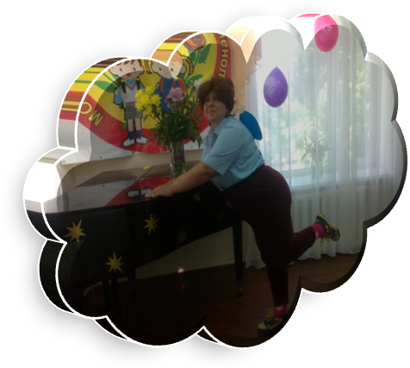
Какой праздник для детей может обойтись без сказочных героев? Так и в этот вечер в стенах школы ребята веселились, пели песни, отгадывали загадки и танцевали для самого доброго и смешного Карлсона! Даже грустный и унылый вид Тетушки-Непогодушки, которая всеми силами старалась испортить праздник, не смог нарушить веселую, радостную атмосферу в зале.

Все ребята в процессе концерта смогли показать, чему они научились в стенах школы за прошедший год. И, конечно, их старания были вознаграждены памятными грамотами и сладкими призами. Все ребята и их родители остались довольны праздником, ведь они получили замечательный заряд прекрасного настроения на все каникулы.

